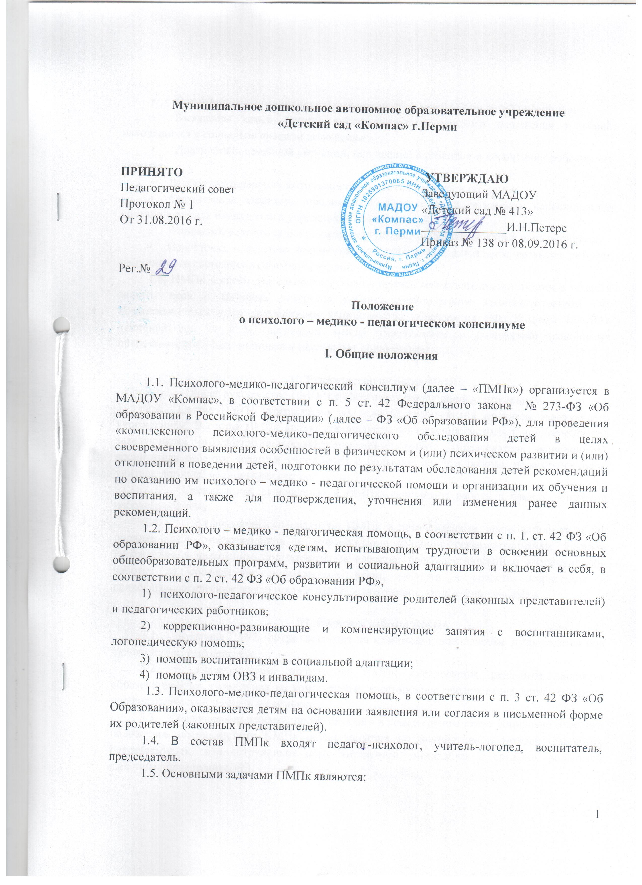 Сопровождение (индивидуальные маршруты) детей ОВЗ и детей инвалидов;
- Выявление семей группы риска социально опасного положения и семей, находящихся в социально опасном положении;
- Диагностика семейной ситуации, нарушений в развитии и воспитании ребенка, его стояния;
- Выявление резервных возможностей развития ребенка и его семьи;
- Определение характера, продолжительности и результативности коррекционной помощи в рамках имеющихся в учреждении возможностей;
- Вынесение рекомендации родителям ребенка о смене образовательного маршрута;
- Подготовка и ведение документации, отражающей актуальное развитие ребенка, динамику его состояния и семейной ситуации.
1.6. ПМПк в своей деятельности руководствуется международными актами в области защиты прав и законных интересов ребенка, действующим законодательством РФ, нормативно-правовыми документами Министерства образования РФ, Уставом МАДОУ «Детский сад № 413», договором между учреждением и родителями (законными представителями) воспитанника и настоящим положением.

II. Руководство и состав ПМПк
2.1. Общее руководство ПМПк осуществляет заведующий учреждением.
2.2. Состав ПМПк утверждается на каждый учебный год приказом заведующего учреждением. В состав ПМПк входят специалисты учреждения: методист или заместитель заведующего по воспитательно-методической работе (председатель консилиума), воспитатель ребенка, педагоги учреждения с большим опытом работы, педагог-психолог, учитель-логопед, медицинская сестра.
2.3. Специалисты, включенные в ПМПк, выполняют работу в рамках основного рабочего времени.
2.4. Председатель, специалисты ПМПк в установленном законодательством РФ порядке несут ответственность за невыполнение функций, регламентируемых Уставом учреждения и настоящим Положением; за качество профилактической и коррекционной работы; за соответствие применяемых форм, методов и средств возрастным и психофизиологическим особенностям детей; за сохранение конфиденциальности.

III. Порядок работы ПМПк
3.1. Заседания ПМПк подразделяются на плановые и внеплановые и проводятся под руководством председателя.
3.2. Периодичность проведения ПМПк определяется реальным запросом образовательного учреждения на комплексное, всестороннее обследование детей, оказание профилактической помощи их семьям.
3.3. Обследование ребенка, проживающего в семье группы риска социально опасного положения, специалистами ПМПк осуществляется по инициативе родителей (законных представителей) или сотрудников образовательного учреждения с согласия родителей (законных представителей).
3.4. Обследование проводится каждым специалистом ПМПк индивидуально с учетом реальной возрастной психофизической нагрузки на ребенка.
3.5. По данным обследования каждым специалистом составляется заключение, разрабатываются рекомендации и предлагаются коррекционные услуги воспитаннику и его семье.
3.6. На заседании ПМПк обсуждаются результаты обследования ребенка каждым специалистом и составляется индивидуальный план сопровождения семьи воспитанника. Индивидуальный план сопровождения содержит коррекционно-профилактические мероприятия для ребенка и его семьи, подписывается председателем консилиума и законным представителем воспитанника. При смене образовательного маршрута составляется коллегиальное заключение ПМПк. Коллегиальное заключение ПМПк содержит обобщенную характеристику структуры психофизического развития ребенка (без указания диагноза) и программу специальной (коррекционной) помощи, обобщающую рекомендации специалистов, подписывается председателем ПМПк.
3.7. Заключения специалистов, коллегиальное заключение ПМПк, индивидуальный план сопровождения доводятся до сведения родителей (законных представителей) в доступной для понимания, корректной форме, предложенные рекомендации реализуются только с их согласия.
3.8. При отсутствии в образовательном учреждении условий, адекватных индивидуальным особенностям ребенка, а также при необходимости углубленной диагностики и/или разрешения конфликтных и спорных вопросов специалисты ПМПк рекомендуют родителям (законным представителям) обратиться в психолого-медико-педагогическую комиссию.
3.9. При направлении ребенка на психолого-медико-педагогическую комиссию копия коллегиального заключения ПМПк выдается родителям (законным представителям) на руки или отправляется по почте, копии заключений специалистов направляются только по почте или сопровождаются представителем ПМПк. В другие учреждения и организации заключения специалистов или коллегиальное заключение ПМПк могут направляться только по официальному запросу.
3.10. Воспитанники, проживающие в семьях группы риска социально опасного положения, ставятся на внутриведомственный учет.
3.11. При выявлении воспитанников, находящихся в социально опасном положении, сведения о них и их семьях передаются районному специалисту по выявлению детей и семей в социально опасном положении.

IV. Функциональные обязанности специалистов ПМПк
4.1. Председатель ПМПк:
- организует коррекционно-профилактическую работу специалистов и коллегиальную работу ПМПк;
- координирует деятельность специалистов при обследовании детей и реализации индивидуальных планов сопровождения;
- организует обсуждение результатов обследования и коррекции;
- обеспечивает контроль за использованием сертифицированных методик;
- несет ответственность за качество работы всех специалистов, входящих в состав ПМПк;
- инициирует внедрение новых диагностических и профилактических технологий;
- несет ответственность за качественное оформление документации (в соответствии с Методическими рекомендациями Министерства Образования РФ «О психолого-медико-педагогическом консилиуме (ПМПК)» № 27/901–6 от 27.03.2000); данным инструктивным письмом);
- обеспечивает контроль за выполнением решений консилиума;
- отчитывается о работе консилиума перед заведующим учреждения.
4.2.Педагог-психолог:
- проводит индивидуальное обследование ребенка с целью выявления уровня психического развития, его индивидуальных особенностей, определение причин нарушений в развитии и воспитании детей;
- участвует в разработке и реализации индивидуальных планов сопровождения детей, стоящих на внутриведомственном учете;
- участвует в реализации педагогических, профилактических программ образовательного учреждения;
• отслеживает выполнение рекомендаций специалистов семьей воспитанника группы риска социально опасного положения и социального сиротства;
- ведет документацию в соответствии с установленным порядком;
- ведет регистр детей группы риска социально опасного положения;
- реализует коррекционные программы с детьми;
- проводит консультирование родителей.
- Участвует в работе ПМПк.
4.3.Учитель-логопед:
- подробно обследует состояние всех структурных компонентов речи ребенка (словарь, грамматический строй, звукопроизношение, фонематические процессы);
- устанавливает уровень речевого развития;
- ведет документацию в установленном порядке;
- проводит консультирование родителей;
- участвует в работе ПМПк.
4.4.Воспитатель:
- проводит педагогическую диагностику и диагностику детско-родительских отношений через наблюдение;
- осуществляет коррекцию поведения воспитанника в соответствии с индивидуальны планом сопровождения;
- участвует в работе ПМПк
V. Документация
5.1. График плановых заседаний ПМПк.
5.2. Протоколы ПМПк.
5.3. Индивидуальные планы сопровождения воспитанников и их семей.

